【巩固练习】
一.选择题
1．下列计算正确的是( )．
A. 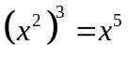 B.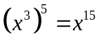
C. 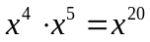 D.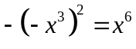
2．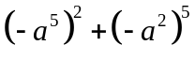的结果是( )．
A.0 B.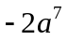 C.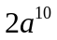 D. 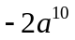
3．下列算式计算正确的是( )．
A.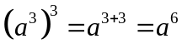 B.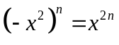
C.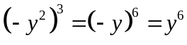 D.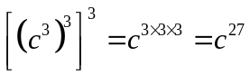
4．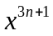可以写成( )．
A.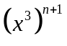 B.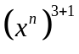 C.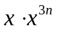 D.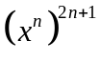
5．下列计算中，错误的个数是( )．
①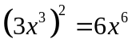 ②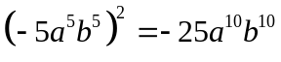 ③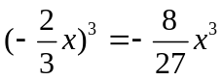
④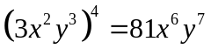 ⑤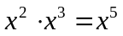
A. 2个 B. 3个 C. 4个 D. 5个
6．（2016•盐城）计算（﹣x²y）²的结果是（ ）
A．x⁴y² B．﹣x⁴y² C．x²y² D．﹣x²y²
二.填空题
7．化简：(1)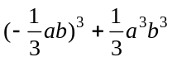＝_______；(2)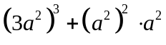＝_______．
8.直接写出结果：
(1)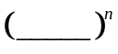＝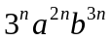； (2)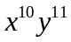＝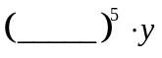；
(3)若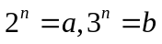，则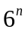＝______．
9.（2016春•靖江市期末）已知2m+5n+3=0，则4^{m}×32^{n}的值为 ．
10.若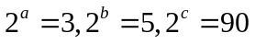，用，表示可以表示为 ．
11.（2015•杭州模拟）已知a=2⁵⁵，b=3⁴⁴，c=4³³，d=5²²，则这四个数从大到小排列顺序是 ．

12.若整数、、满足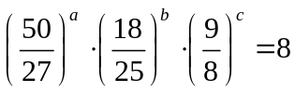，则＝ ，＝ ，＝ ．
三.解答题
13.若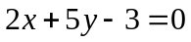，求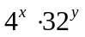的值．
14.（2014春•吉州区期末）已知a^{x}=﹣2，a^{y}=3．求：
（1）a^{x+y}的值；（2）a^{3x}的值；（3）a^{3x+2y}的值．
15. 已知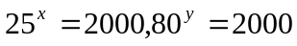，则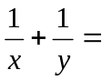 .
【答案与解析】
一.选择题
1. 【答案】B；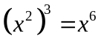；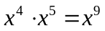；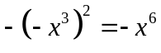.
2. 【答案】A；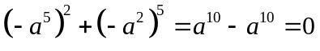.
3. 【答案】D；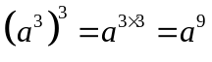；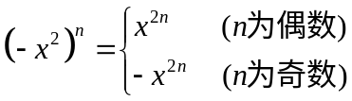；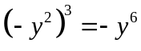.
4. 【答案】C；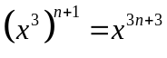；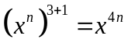；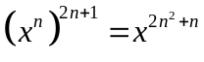.
5. 【答案】B；①②④错误.
6. 【答案】D；
【解析】解：∵a•a³=a⁴，∴选项A不正确；
∵a⁴+a³≠a²，∴选项B不正确；
∵（a²）⁵=a¹⁰，∴选项C不正确；
∵（﹣ab）²=a²b²，∴选项D正确．
故选：D．
二.填空题
7. 【答案】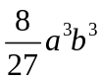；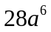；
【解析】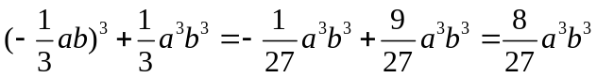；
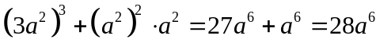.
8. 【答案】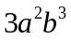；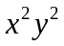；；
【解析】（3）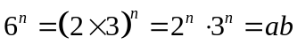.
9. 【答案】；
【解析】4^{m}×32^{n}=2^{2m}×2^{5n}=2^{2m+5n}，∵2m+5n+3=0，∴2m+5n=﹣3，∴4^{m}×32^{n}=2^{﹣3}=．
10.【答案】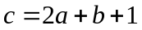；
【解析】
11.【答案】b＞c＞a＞d；
【解析】解：a=2⁵⁵=32¹¹，b=81¹¹，c=64¹¹，d=25¹¹，
∵81＞64＞32＞25，
∴b＞c＞a＞d．
故答案为：b＞c＞a＞d．
12.【答案】＝6，＝6，＝3；
【解析】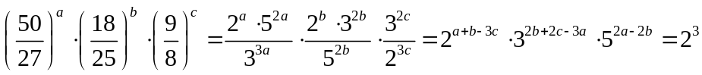
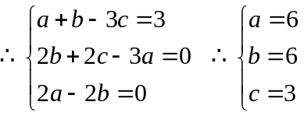.
三.解答题
13.【解析】
解：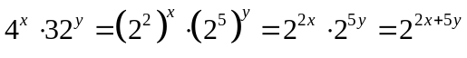
∵，
∴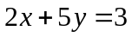
∴原式＝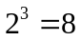.
14.【解析】
解：（1）a^{x+y}=a^{x}•b^{y}=﹣2×3=﹣6；

（2）a^{3x}=（a^{x}）³=（﹣2）³=﹣8；

（3）a^{3x+2y}=（a^{3x}）•（a^{2y}）=（a^{x}）³•（a^{y}）² = （﹣2）³•3² =﹣8×9 = ﹣72．
15.【解析】
解：∵
∴；
